**机械能**



日期： 时间： 姓名：

Date: Time: Name:

初露锋芒

|  |  |
| --- | --- |
| **学习目标**  **&**  **重难点** | 1．理解杠杆的分类  2．掌握杠杆平衡条件及计算  3．理解滑轮的分类及滑轮组的定义  4．掌握定、动滑轮及滑轮组的应用及计算 |
| 1．掌握杠杆平衡条件及计算  2．掌握定、动滑轮的应用及计算 |

 根深蒂固

一、能量的概念

1、能量：如果一个物体能够_______我们就说这个物体具有___________，简称_______，单位是_________。

2、能量是表示___________________的物理量。能量可以用能够做功的多少来衡量。一个物体“能够做功”并不是“一定要做功”，也不是“正在做功”或“已经做功”。一个物体能够做的功越多，表示这个物体的_______越大。具有能量的物体__________正在做功，做功的物体_____具有能量。物体做了多少功就有多少能量转移或转化为____________________。

二、机械能

1、动能：物体由于_______而具有的能叫做动能，影响动能大小的因素是物体的_______和物体运动的________。质量相同的物体，运动的______越大，动能_______。运动速度相同的物体，质量________动能_______。一切运动的物体都具有__________，静止的物体动能为______。匀速运动且质量不变的物体动能_________；物体是否具有动能的标志是物体是否_________。

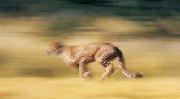

奔跑的猎豹具有动能

滑梯上的小朋友具有重力势能

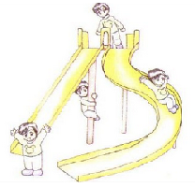

2、重力势能：物体处于__________时所具有的能量叫做重力势能。影响重力势能大小的因素是_______________和________________。质量相同的物体，所处的_______越高，重力势能越大；物体所处高度相同时，________越大，重力势能越大。物体所处高度升高且质量不变_______在增大，所处高度降低且质量不变的物体_________在减小，高度不变且质量不变的物体________不变。

3、弹性势能：物体由于发生弹性形变而具有的________叫做__________。对同一物体而言影响弹性势能大小的因素是_______。对同一弹簧而言_______越大，_________越大。物体是否具有弹性势能的标志是_____________________。

压弯的弹簧床具有弹性势能

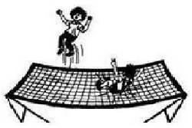

4、机械能：________和_________统称为机械能。物体具有动能而不具有势能，那么物体________机械能；物体具有势能而不具有动能，那么物体________机械能；物体具有动能也具有势能那么物体________机械能。

三、能量转化

1、动能和势能的相互转化

（1）动能和重力势能的转化：在滚摆实验中，则滚摆上升时，速度_______，动能_____，高度______，势能_________，_________能转化为_______能；滚摆下降时，速度_______，动能_____，高度________，势能________，______能转化为_____能。

（2）动能和弹性势能的相互转化：动能________转化为弹性势能，它可以发生在同一物体上，也可以发生在不同物体之间。从高处落下的皮球与地面撞击的过程中，由于皮球发生_________，皮球的_____能转化为_____________，皮球在恢复形变的过程中，它的_____________转化为动能。拉弯的弓把箭射出去的过程中，拉弯的弓具有___________，射出的箭具有________，这就是弓的弹性势能_______箭的动能。

（3）动能、重力势能和弹性势能的相互转化：动能、重力势能、弹性势能三者之间可以相互_______。即重力势能与弹性势能可以相互_______，动能与重力势能可以相互_______，动能与弹性势能也可以相互_________。蹦床运动员在下落接触到蹦床过程中，___________转化为_________能，蹦床在恢复形变的过程中把运动员反弹起时蹦床的__________转化为运动员的________，接着运动员在上升过程中运动员的__________转化为他的__________。

2、机械能和其他形式的能之间的相互转化：

（1）在风力发电站，风的机械能转化为______能，而电风扇又将____能转化为________。

（2）在平直的公路上，汽车将燃料的_________转化为汽车的________，而汽车在爬坡的过程中又将汽车的__________转化为__________。

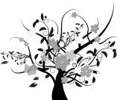 枝繁叶茂

一、能量

**知识点一：能量概念**

【例1】下面关于能的说法正确的是 （ ）

A．只有正在做功的物体才具有能量 B．具有能的物体都在做功

C．不做功的物体就不具有能 D．能够做功的物体，它一定具有能

【例2】关于能的概念，下列说法中正确的是 （ ）

A．高山上静止的石头不具有能

B．物体已做的功越多，说明物体具有的能越多

C．只要物体能够做功，就说明物体具有能

D．只有正在做功的物体才具有能

|  |  |
| --- | --- |
| 方法与技巧 | 物体能够做功我们就认为其具有能量，与物体是否正在做功、做功的多少无关。物体具有的能越多，表示其做功的本领越强。 |

二、机械能

**知识点一：动能**

【例1】关于动能的概念，下列说法正确的是 （ ）

A．物体由于运动而具有的能叫做动能

B．运动物体具有的能叫动能

C．运动物体的质量越大，其动能一定越大

D．速度较大的物体具有的动能一定较大

【例2】子弹能够轻易射穿靶子，是因为子弹具有较大的 （ ）

A．内能 B．动能 C．重力势能 D．弹性势能

【例3】如下图所示，同一木块沿AB，AC，AD三个光滑的斜面（高度相等、斜面长不等）滑下的过程中，重力势能都转化成动能，滑至底端时，动能较大的是 （ ）

A．沿AB滑下的木块

B

D

C

A

A

A

B．沿AC滑下的木块

C．沿AD滑下的木块

D．它们的动能一样大

**知识点二：重力势能**

【例4】关于重力势能，下列说法正确的是 （ ）

A．人们在打桩时，正要把锤举高，锤具有重力势能

B．人们在打桩时，若锤正在落下，锤无重力势能

C．高山上的石头，由于静止，没有做功，无重力势能

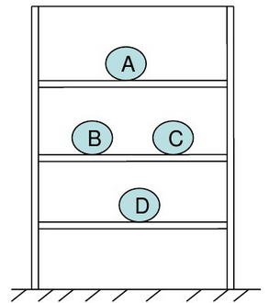D．一架飞机飞得越高，重力势能越大；飞得越低，重力势能越小

【例5】如图所示，货架上放着ABCD四个体积相同的实心球，其中A和B为铅球，C和D为铁球。则A与B相比，_______的势能大，原因是__________________________。D与C相比，________的势能大，原因是_______________________________。B与C相比，_________的势能大，原因是_________________________。四个球中，势能最小的是_________。

**知识点三：弹性势能**

【例6】关于弹性势能，下列说法中正确的是 （ ）

A．任何发生弹性形变的物体都具有弹性势能

B．物体只要发生形变，就一定具有弹性势能

C．外力对弹性物体做功，物体的弹性势能就发生变化

D．弹簧的弹性势能只跟弹簧被拉伸或压缩的长度有关

【例7】在探究弹性势能的大小跟哪些因素有关时，小智提出了如下猜想：

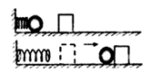猜想一：弹性势能的大小与弹簧被压缩的程度有关；

猜想二：弹性势能的大小与弹簧的材料有关；

猜想三：弹性势能的大小与弹簧的长度有关；

猜想四：弹性势能的大小与弹簧的粗细有关。

（1）为验证猜想一，他设计了如图所示实验，实验时将同一弹簧压缩_______（选填“相同”或“不同”）的长度（弹簧被压缩后未超过其弹性限度），将小球置于弹簧的右端，松开后小球碰到同一位置的相同木块上，分析比较________________________，从而比较弹性势能的大小；

（2）为验证猜想二，需选用____________________________________________的两根弹簧，实验时将两根弹簧压缩_________（选填“相同”或“不同”）的长度，将小球置于弹簧的右端，松开后小球碰到同一位置的相同木块上，对数据进行比较分析时，若_______________________，说明弹性势能的大小与弹簧的材料有关；

（3）若水平面绝对光滑，本实验将________（选填“能”或“不能”）达到探究目的；

（4）小智根据实验现象认为：小球和木块移动一段距离后都要停下来，所以弹簧、小球和木块所具有的机械能最终都消灭了，你认为小智的观点是___________（选填“正确”或“不正确”）的，理由是_______________________________________________。

|  |  |
| --- | --- |
| 方法与技巧 | 掌握动能、重力势能、弹性势能的影响因素；通过控制变量法比较能的大小  （1）动能：质量、速度。质量越大，速度越大，动能越大；  （2）重力势能：质量、被举的高度。质量越大，高度越大，重力势能越大；  （3）弹性势能：物体发生弹性形变越大，弹性势能越大。 |

三、能量转化

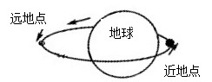**知识点一：动能和势能的转化**

【例1】如图是卫星的轨道示意图。人造卫星沿椭圆轨道绕地球运行时，离地球最近的一点叫近地点，最远的一点叫远地点。当卫星从远地点向近地点运动时，它的重力势能__________（“增大”或“减小”），速度越来越________（“快”或“慢”），__________能转化为________。

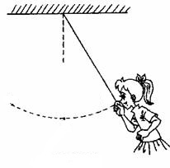【例2】如图所示，用绳子把一个铁锁悬挂起来，把铁锁拿近自己的鼻子，稳定后松开手，头保持不动，锁向前摆去又摆回来。下列说法正确的是 （ ）

A．铁锁在摆动的过程中机械能保持不变

B．铁锁摆动到最低点时动能最小

C．铁锁在下降过程中重力势能转化为动能

D．铁锁在上升过程中重力势能转化为动能

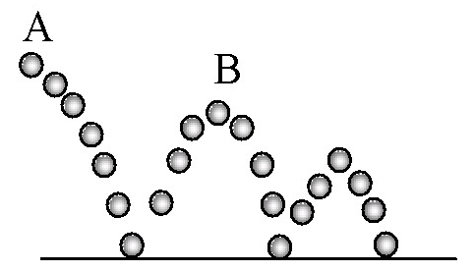

【例3】如图，小球落地后又弹起的闪光照片，小球从A下落过程中，________能转化为________能；小球撞击地面发生形变时，______能转化为_______能；小球反弹恢复过程中，___________能转化为__________能。

|  |  |
| --- | --- |
| 方法与技巧 | 1、动能、重力势能和弹性势能统称为机械能；  2、动能和势能是可以相互转化的，根据影响因素去判断能的变化，从而判断转化关系；  3、只有动能和势能相互转化（不考虑摩擦等），机械能是守恒的。 |

1、在空中沿水平方向匀速飞行的一架飞机，正在向灾区空投救灾物资，在空投过程中，飞机的动能和重力势能的变化情况是 （ ）

A．动能和重力势能都增加 B．动能和重力势能都减小

C．动能减小，重力势能增加 D．动能增加，重力势能减小

2、下列过程中，属于动能转化为势能的是 （ ）

A．钟表里的发条带动指针转动 B．自行车在水平地面上行驶得越来越快

C．被拉开的弹簧门自动关上 D．跳高运动员跃起的过程

3、下列过程中，属于势能转化为动能的是 （ ）

A．向上抛出的石子 B．从坡顶匀速滑到坡底的自行车

C．竖直向下落得越来越快的冰雹 D．足球场上越滚越慢的足球

4、在水平街道上匀速行驶的洒水车，一边行驶一边向道路上洒水。下列关于其机械能变化的说法中正确的是 （ ）

A．动能不变 B．动能减小，机械能减小

C．动能不变，机械能不变 D．动能减小，机械能增大

5、为了使快速降落的“神舟”五号返回舱安全着陆，返回舱在距离地面几米处，向下迅速喷出高温高压气体。从开始喷气到安全着陆，返回舱的 （ ）

A．动能增大，重力势能减少，机械能不变 B．动能不变，重力势能减少，机械能减少

C．动能减小，重力势能增加，机械能不变 D．动能减小，重力势能减少，机械能减少

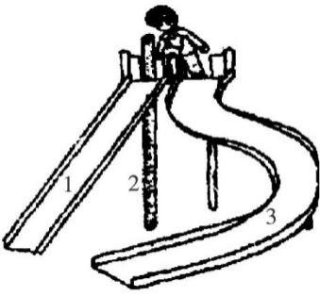

6、如图所示，小智分别沿三条路径滑到地面，在不考虑空气阻力和摩擦的情况下，滑到地面时速度最大的路径是 （ ）

A．1 B．2 C．3 D．都一样

7、幼儿园小孩们在荡秋千游戏中，从最低处荡到最高处。关于动能和重力势能的转化的叙述，正确的是 （ ）

A．动能增大，重力势能增大 B．动能减小，重力势能增大

C．动能不变，重力势能增大 D．动能不变，重力势能不变

8、随着我国经济的发展，城市的建筑越建越高，但如果不注意建筑上的物体（例如放在阳台上的花盆），就会有“高空抛物砸伤人”的危险。在物体落下的过程中，它具有的____________能转化成__________能，而且高度越高，物体落到地面时做功本领就越_________（选填“大”或“小”），所以危险性也越大。

9、如图表示撑杆跳高运动的几个阶段：助跑、撑杆起跳、越横杆。在这几个阶段中能量的转化情况是：

（1）助跑阶段，运动员消耗体内的化学能______________（选填“大于”、“小于”或“等于”）运动员和撑杆获得的动能。

（2）撑杆起跳阶段，运动员的______________能增加。

（3）运动员越过横杆后，运动员将______________能转化为______________能。

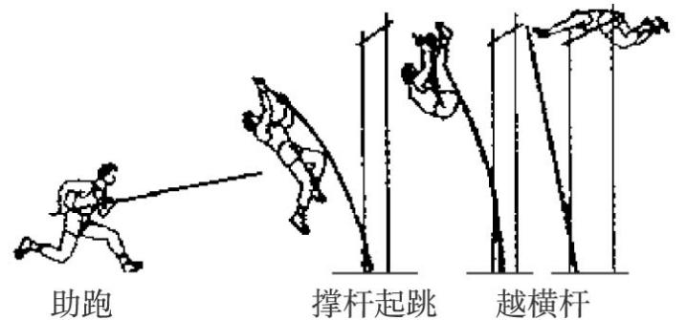

助跑

撑杆起跳

越横杆

10、司机开车上坡前，往往加大油门，以提高车速，这是为了增大汽车的_______能。清洁车能通过吸尘器将路面上的垃圾吸入车内容器中，清洁车沿街道匀速行驶，在清扫垃圾过程中，车的动能将

__________（选填“变大”、“变小”或“不变”）。洒水车在平直的马路上匀速行驶，在工作过程中，洒水车的动能_____________，机械能将___________。（选填“增大”、“减小”或“不变”）。

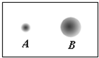11、在水平地面上铺一张纸，将皮球表面涂黑，使皮球分别从不同高度处自由下落，在纸上留下黑色圆斑A、B，留下圆斑说明皮球下落到纸面上时发生__________，此时，能量的转化过程是______________________，分析图中两个圆斑大小，还能知道，球从较高处下落形成的圆斑是图中_____（选填“A”或“B”），由此可间接知道：重力势能大小与____________有关。

12、弹簧门在推开后能自动关闭，这是由于门被推开后，弹簧被卷紧变形，具有________能；放手后，这个能转化为门的________能，使门被关上

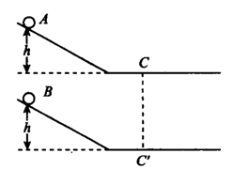13、如图所示，某同学将两个相同的斜面并排放在水平桌面上，利用它们探究动能或重力势能与哪些因素有关。

（1）将A、B两球（mA＜mB）分别从两斜面的相同高度处由静止同时释放，观察到它们并排滚动且始终相对静止。这表明在滚动的任一时刻，两球的速度______且两球的速度跟______无关。

（2）分别在水平桌面上的C、C'处放置相同的木块，再将两球分别从两斜面的相同高度处由静止同时释放，观察到______球将木块撞得更远。由此可得出结论：

①_______________________________________________________________________________。

②_______________________________________________________________________________。

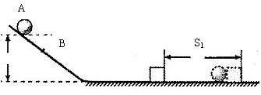14、某同学在探究“动能大小与哪些因素有关”的实验中，设计了如图所示的实验方案，并进行了如下的实验：

步骤l：让钢球从斜面A点由静止开始下滑，到达水平面时速度为v1，撞击木块并使木块移动，记下木块移动的距离S1；

步骤2：让钢球从斜面B点由静止开始下滑，到达水平面时速度为v2，撞击木块并使木块移动，记下木块移动的距离S2；

步骤3：改变钢球的质量让钢球从A点由静止开始下滑，撞击木块并使木块移动，记下木块移动的距离S3。

（1）比较v1、v2，可知vl_______v2（选填“>”、“<”、“=”）这是因为_______________。

（2）设计步骤l和步骤2的目的是___________________________________。

（3）比较步骤_______和步骤3可以探究动能大小和物体______的关系。

 瓜熟蒂落

1、关于弹性势能的说法正确的是 （ ）

A．橡皮泥的形变越大，它具有的弹性势能越大

B．弹簧的弹性越大，它具有的弹性势能越大

C．弹簧越长，它具有的弹性势能越大

D．对于给定的弹簧来说，它的弹性形变越大，它具有的弹性势能越大

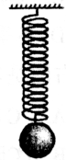2、如图所示，小球上下运动的过程中，下列分析不正确的是 （ ）

A．小球上下运动过程中，运动状态保持不变

B．小球向下运动过程中，小球所受的重力对小球做功

C．小球对弹簧施加拉力，弹簧对小球也施加拉力

D．小球上下运动过程中，动能与势能不断相互转化

3、如图所示，小刚对子弹击穿木板靶心前后，子弹能量变化的问题进行了思考。有如下四点看法：

（1）动能减少，是因为有部分机械能转化成其他形式的能

（2）动能减少，是因为子弹的机械能增加了

（3）动能减少，是因为子弹克服摩擦做了功

（4）子弹的机械能不变

~~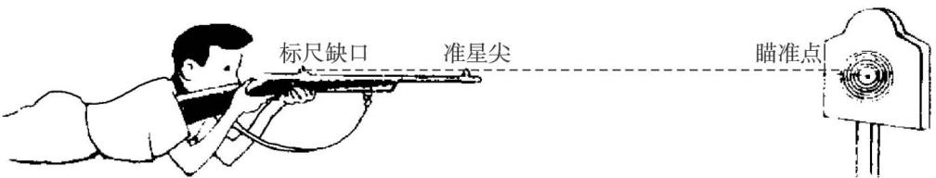~~

你认为他的看法中，正确的有几点 （ ）

A．1点 B．2点 C．3点 D．4点

4、卫星发射中心用“长征四号乙”运载火箭，成功地将“神州六号”飞船送人太空。在飞船随火箭一起离开发射塔飞向天空的过程中 （ ）

A．飞船的势能不断减小，动能不断增大 B．飞船的势能不断增大，动能不断减小

C．飞船的势能和动能都在不断减小 D．飞船的势能和动能都在不断增大

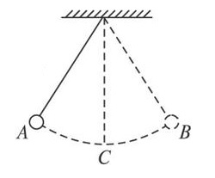

A

B

O

1. 在如图所示的单摆中，当小球从A点运动到B点的过程中，它的动能 （ ）

A．一直增大 B．一直减小

C．先减小后增大 D．先增大后减小

6、甲、乙两个物体，如果它们具有相等的动能，则 （ ）

A．两个物体的质量一定相等 B．两个物体的速度一定相等

C．两个物体的质量和速度一定都相等 D．无法判断它们的质量和速度是否相等

7、如图所示，小球在弧形槽中来回滚动且每次上升的高度逐渐降低，下列说法正确的是 （ ）

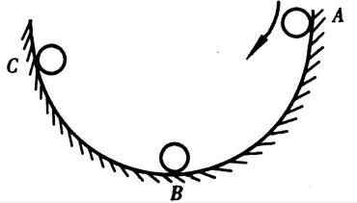

A

B

C

1. 势能每次都比前一次小，动能每一次都比前一次大

B．小球的动能和势能逐渐减小，但机械能总量保持不变

C．小球在槽中来回滚动时，只有势能和动能的相互转化

D．在起始位置的最高点A处，势能最大，第一次通过槽中的最低点B处时动能最大

8、质量较大的喜鹊与质量较小的燕子在空中飞行，如果它们的动能相等，那么________飞得快。

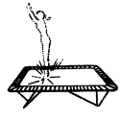

9、如图所示，一个同学在蹦床上玩，从跳起到上升至最高点的过程中，蹦床的_______能转化为人的_______能，___________逐渐增大，___________能逐渐减小。

10、了解到“重力势能”知识的小东同学，想用身边的器材（铅球），来探究影响重力势能大小的因素，其探究程序如下：

猜想：影响重力势能大小的因素可能有：

a、重力势能大小可能与物体的质量有关

b、重力势能大小可能与物体的高度有关

（1）实验提供的实心铅球有2kg、2kg、3kg各一个，细沙（足够多）、刻度尺、两个相同大纸盒，请你利用上述器材，帮他设计实验方案、验证猜想、完成实验步骤：

A、将适量的沙子放进大纸盒里拨平；

B、取质量为_______________的铅球各一个，将两球分别对准纸盒位置提高到相同高度然后放手，用刻度尺量出铅球所砸沙坑的深度进行比较；

C、取质量为_______________的铅球各一个，将两球分别对准纸盒位置提高到不同高度然后放手，用刻度尺量出铅球所砸沙坑的深度进行比较；

（2）通过对该实验的探究，B步骤得到的结论是：重力势能跟_______有关；C步骤得出的结论是：重力势能跟________有关。

11、如图所示，让钢球从斜面上由静止滚下，撞到一个小木块上，能将木块撞出一段距离。放在同一水平面上相同位置的木块。被撞得越远，表示钢球的动能越大。现用质量不同的钢球从同一高度滚下，看哪次木块被推得远。回答以下问题。

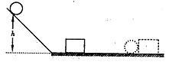

（1）设计本实验的目的是研究_________________________________________。

（2）让不同的钢球从同一高度滚下是为了_____________________________________。

（3）此实验得出的结论是____________________________________________________。

12、小智猜想：动能的大小可能与物体的质量与物体的速度有关。因此，他设计了如下两种实验方案：

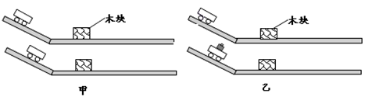

A、让同一辆小车分别从同一斜面的不同高度由静止开始下滑，与放在水平面上的木块相碰，比较木块在水平面上移动的距离（如图甲所示）。

B、让不同质量的小车分别从同一斜面的不同高度由静止开始下滑，与放在水平面上的木块相碰，比较木块在水平面上移动的距离（如图乙所示）

上述两种实验方案中：

（1）A方案是为了探究动能大小与__________关系，若木块被撞后移动的距离越远，说明小车对木块的推力____________越多，小车撞击木块时的动能________。

1. 小智想用B方案探究动能大小与质量的关系，该方案是否合理？理由是___________________

____________________________________。